Муниципальное образовательное учреждение

«Дошкольное бюджетное образовательное учреждение № 42

детский сад компенсирующего вида»

Прогулка - экскурсия

Тема: «Улицы нашего города»

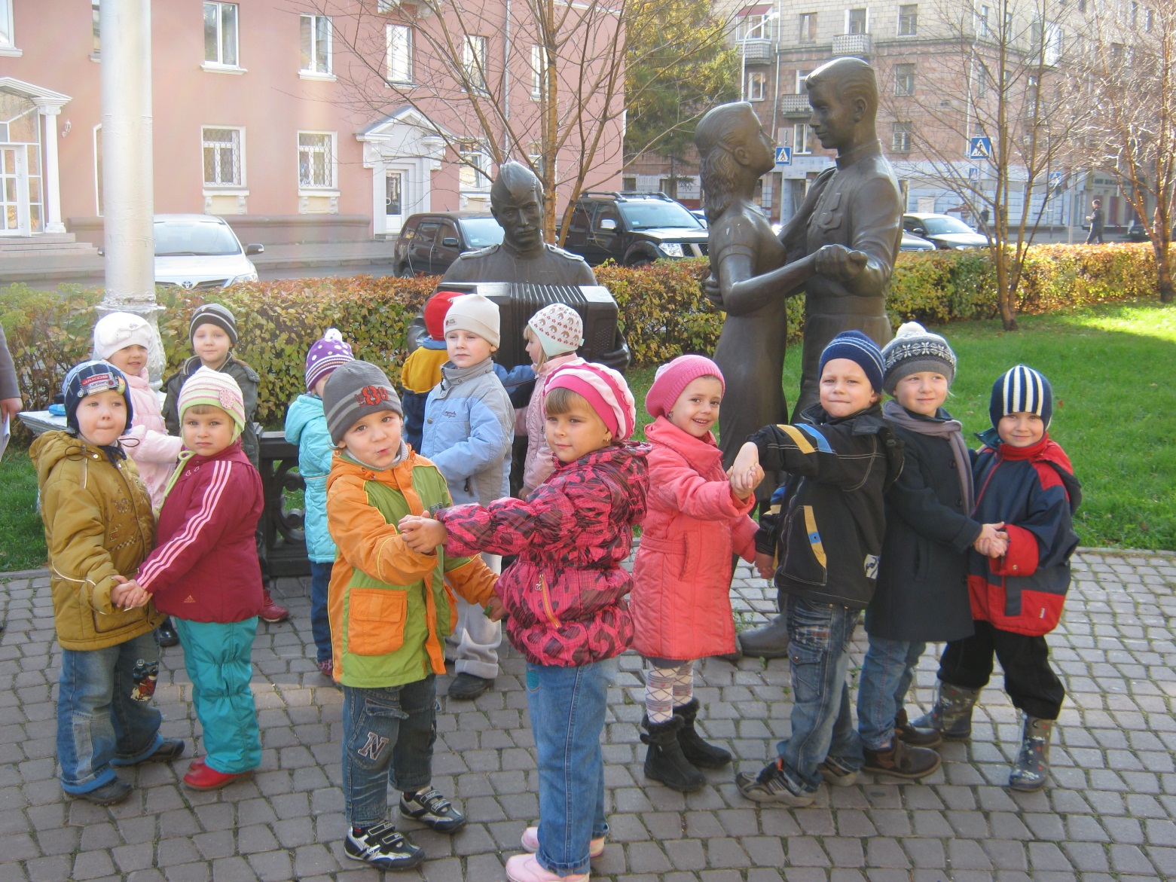

Кемерово 2014

Прогулка - экскурсия

Тема: «Улицы нашего города».

Категория: дети средней группы.

Программное содержание:

- продолжать знакомить детей с правилами дорожного движения, используя такие понятия как: пешеход, тротуар, проезжая часть, светофор и пешеходный переход;

- закреплять представления детей об улице, о работе светофора, о правилах перехода дороги;

- прививать культуру поведения на улице;

- расширять словарный запас детей, знания о достопримечательностях родного города.

Материал: Шарик – Светофорик, флажки.

Ход занятия.

Воспитатель: Ребята, сегодня мы отправимся с вами полюбоваться нашей рекой,

которая протекает недалеко от нашего детского сада?

Воспитатель. Как называется река?

Дети. Река Томь.

Воспитатель. Но путешествие будет необычным. Поведет нас воздушный Шарик –

Светофорик. Он поможет нам преодолеть все препятствия на пути.

Итак, путешествие начинается. Мы выходим из ворот детского сада на

улицу.

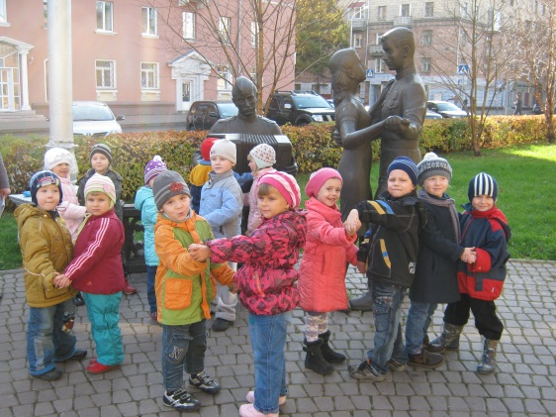Воспитатель. Ребята, как называется улица, на которой стоит здание нашего детского сада?

Дети. Улица Ноградская.

Воспитатель. Как называется часть улицы, по которой мы сейчас идем?

Дети. Тротуар.

Воспитатель. А та часть, где едут машины?

Дети. Проезжая часть.

Шарик – Светофорик. Солнышко снова утром проснулось,

Городу нашему вновь улыбнулось.

Вдруг появилось машин очень много.

И побежали они по дорогам.

Все горожане куда-то спешат

Кто – на работу, кто – в детский сад.

Воспитатель. Ребята, мы подошли с вами к очень широкой улице? Как она

называется?

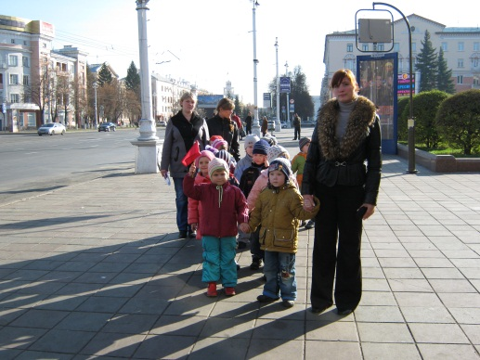Дети. Проспект Советский.

Стих «Проспект» Как река, проспект широк,

Здесь плывет машин поток.

И хотя здесь нет ни моста,

Ни парома на пути,

Каждый может очень просто,

Каждый может очень просто

Эту реку перейти.

Собирается народ

У таблички «Переход».

Пешеходов не тревожит

Блеск огней, машин поток –

Перейти им всем поможет,

Перейти им всем поможет

Пешеходный островок.

Шарик – Светофорик. Ребята, а что это нарисовано на асфальте?

(Ответы детей)

Воспитатель. Начинаем переходить улицу, где нет светофора. Наш Шарик-

Светофорик, просит вспомнить правила перехода улицы.

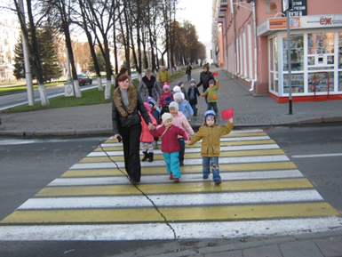 (Ответы детей).

Воспитатель. Верно, ребята, прежде чем перейти дорогу смотрим налево, потом

переходим и останавливаемся на островке безопасности.

Стих «Чудесный островок»: Подожди, постой до срока

На чудесном островке,

Он на улице широкой

Словно остров на реке.

Воспитатель. Потом смотрим направо и переходим улицу.

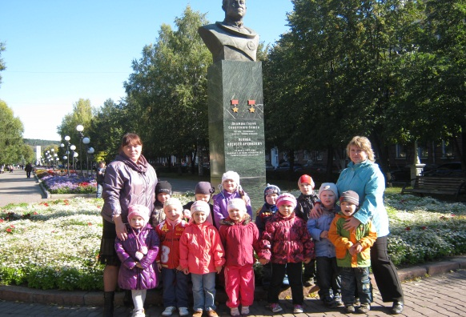Воспитатель. Какой интересный памятник мы видим с вами на аллее? Кто знает, кому поставлен этот памятник?

(космонавту Леонову)

Воспитатель. Мы идем с вами по красивой цветущей аллее. Здесь много деревьев и

цветов. А для чего человек садит деревья в городе?

Дети. Они очищают воздух, дают кислород.

Воспитатель. Ребята, мы подошли с вами к перекрестку. Шарик-Светофорик встретил

здесь своего друга. Давайте вспомним, как нам нужно переходить

улицу, если есть на переходе светофор? (Ответы детей).

Стих «Светофор». Перейти через дорогу

Вам на улицах всегда

И подскажут и помогут

Говорящие цвета.

Красный свет вам скажет «Нет!»

Сдержанно и строго.

Желтый свет дает совет

Подождать немного.

А зеленый свет горит –

Проходите – говорит.

Воспитатель. Ребята, мы оказались с вами на аллее героев. 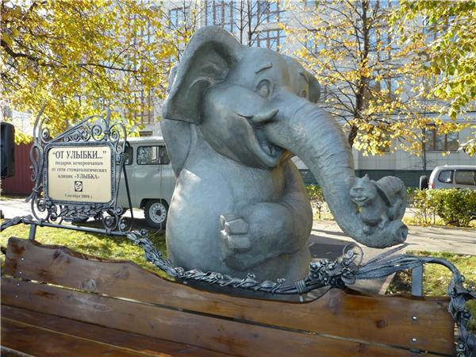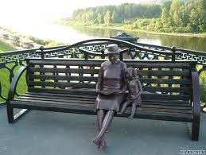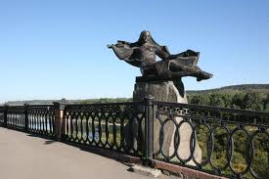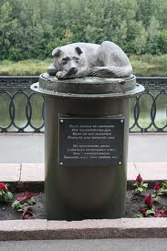

Почему её так назвали? А что это за красивый памятник, который стоит

в конце аллеи?

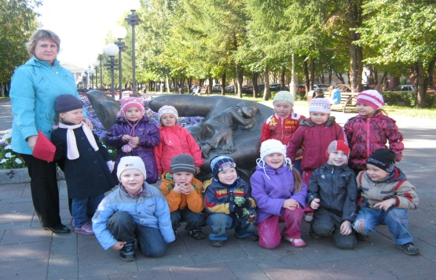 (Ответы детей).

Воспитатель. Вот мы с вами и достигли цели своего путешествия. Перед нами – река Томь.

Стихотворение «Томь - река» : Хороша Томь – река, широка.

Отдыхают в глуби облака.

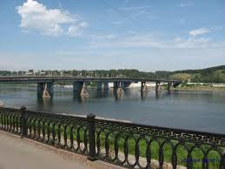Повалившись на травы – перины,

В пойме ветры пахучие спят,

Сушат радуги пестрые спины,

Над тайгой полыхает закат…

Но, почуя глубинную силу,

Изогнулась река, словно рысь.

Сколько лодок она погубила!

Сколько скал опрокинула вниз!

Побуянив в верховьях немножко,

Постепенно добреет река

И домашнею ласковой кошкой

Мягко трется тайге о бока.

Воспитатель. А как называется вид транспорта, который движется по реке? 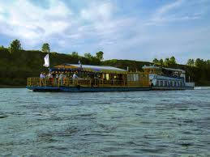 (водный)

(Ответы детей).

Воспитатель. А все, что движется по улицам города? (наземный) (Ответы детей).

Воспитатель. А если бы наш Шарик-Светофорик, был большой и мы бы привязали к

нему корзину, то каким бы видом транспорта он оказался? (воздушным)

(Ответы детей).

Воспитатель. Ребята, нам пора возвращаться обратно. Сейчас вы еще раз расскажите Шарику-Светофорику о правилах поведения на улице. (Ответы детей).

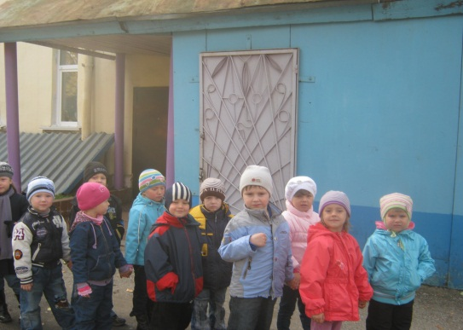Вот мы и в детском саду.

Вечером тихо на улицах стало

Нет пешеходов, машин очень мало.

Лишь фонари одиноко горят

Ночью автобусы в парке стоят.

Тихо ночами в автобусном парке.

День трудовой был и шумным и жарким.

Автобусы чинно в рядочках стоят

О чём-то своём меж собой говорят.

Литература.

1 Добрякова В.А., Борисова Н.В., Панина Т.А., Уклонская С.А. Три сигнала светофора: Дидакт. игры, сценарии вечеров досуга. Кн. для воспитателя дет. сада. М.: Просвещение, 1989. 62с.: ил.

2 Соколова Т.Б., Гапеева Н.М., Жеребцов Е.П. Сборник сценариев выступлений детских объединений по пропаганде Правил дорожного движения дошкольных образовательных учреждений. Кемерово, 2006. – 62 с.

3 Соколова Т.Б., Гапеева Н.М., Жеребцов Е.П. Читайте детям! Кемерово, 2005. – 62 с.